细胞涂片离心机：精准制备细胞涂片的实验室利器

在细胞学诊断与生物医学研究中，细胞涂片的制备质量直接影响着实验结果的准确性。赫西细胞涂片离心机作为一款专为细胞样本处理设计的精密设备，凭借其智能化操作与高效性能，已成为实验室重要的工具。本文将详细介绍其核心功能、操作要点及应用场景，帮助您充分发挥设备潜力。
一、设备核心功能与优势
1. 智能化操作与精准控制
‌微机控制系统‌：采用先进微机控制技术，支持转速、离心力、时间等参数的精确设置，确保离心过程稳定可靠。操作界面直观，便于快速调整实验条件。
‌程序化运行‌：可存储多组程序，实现一键启动，减少人为误差，提升实验效率。例如，在批量处理样本时，预设程序能自动完成离心步骤，简化操作流程。
2. 高效细胞分离与涂片制备
‌离心转盘设计‌：离心转盘与离心管协同工作，通过高速旋转产生离心力，使细胞悬液均匀涂布于载玻片。此设计显著提高了细胞分布的均匀性，为后续染色分析奠定基础。
‌细胞固定功能‌：部分型号配备细胞固定剂添加装置，可在离心过程中同步固定细胞，增强涂片稳定性，避免细胞脱落或变形。
3. 安全防护与生物兼容性
‌全钢结构机身‌：采用优质不锈钢内腔，耐腐蚀且易于清洁，符合实验室生物安全标准。电子门锁系统防止气溶胶污染，保障操作人员安全。
‌低噪音运行‌：直流无刷电机驱动技术降低噪音，工作时噪音低于65分贝，营造安静实验环境。
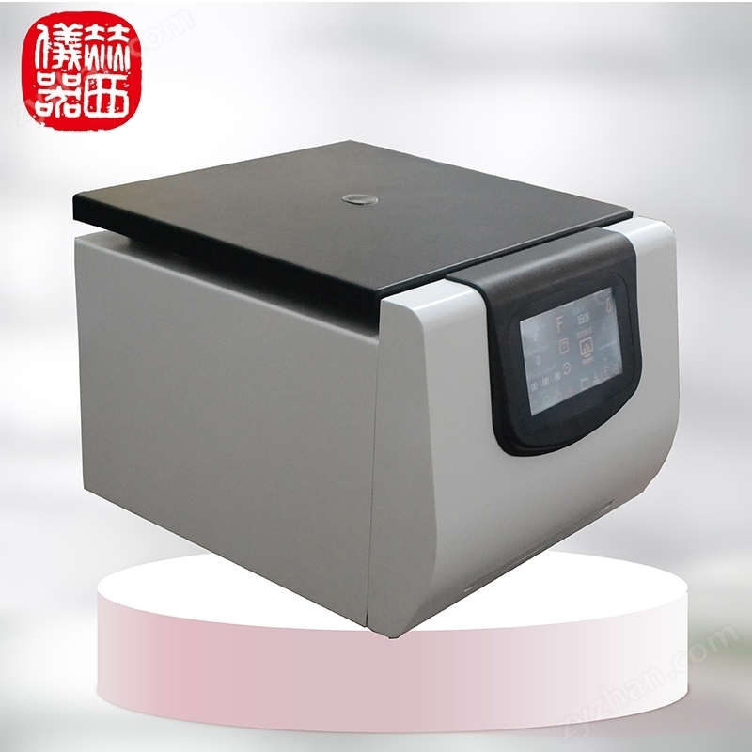

二、操作步骤与注意事项
1. 操作前准备
‌样本处理‌：将待测细胞悬液装入离心管，确保样本量适中，避免溢出。使用适配器固定载玻片于离心管中，确保载玻片位置稳固。
‌参数设置‌：根据实验需求，通过微机控制面板设置转速、离心力及时间。例如，处理血液样本时，可设定中等转速以平衡分离效率与细胞完整性。
2. 离心过程监控
‌启动与运行‌：启动离心机后，观察设备运行状态，确保转速稳定。操作人员需在场监控，及时处理异常情况，如振动或噪音突变。
‌禁止开盖‌：离心过程中严禁打开机盖，以防涡流阻力增加电机负担。若需紧急停止，使用控制面板的“停止”键，避免手动干预。
3. 操作后处理
‌清洁与维护‌：离心结束后，清洁离心管和载玻片，去除残留细胞。定期消毒内腔，防止交叉污染。检查转子状态，确保无磨损或裂纹。
‌记录与关机‌：在实验日志中记录离心参数和结果，便于后续分析。关机前，确保设备完全停止，断开电源并清洁工作台。
三、应用场景与案例
1. 临床诊断领域
‌体液样本处理‌：广泛应用于医院检验科，用于腹水、胸水等体液的细胞涂片制备。例如，在妇科诊断中，通过离心涂片技术辅助TCT检测，提高宫颈癌筛查的准确性。
‌病理学分析‌：制备的涂片可用于苏木精-伊红染色(H&E染色)或免疫组化染色，帮助识别细胞形态异常，支持肿瘤诊断。
2. 生物医学研究
‌细胞分离与培养‌：在免疫血液学实验中，分离血细胞与血清成分，研究细胞功能。例如，通过离心涂片分析淋巴细胞亚群，探索免疫应答机制。
‌病毒与微生物研究‌：处理病毒或细菌样本，制备涂片用于电镜观察或分子检测，助力病原体鉴定。
3. 质量控制与科研创新
‌质控检测‌：配合先进技术如数字病理分析，提升实验室质控水平。在科研项目中，支持细胞迁移或分裂的动态研究，推动生物医学创新。

结语
赫西细胞涂片离心机以其智能化、高效性和安全性，成为细胞学研究和临床诊断的得力助手。通过规范操作与定期维护，您不仅能提升实验效率，还能确保数据可靠性。从样本处理到结果分析，每一步都关乎科研质量，因此，掌握设备特性并遵循操作指南至关重要。

